重 印 书 推 荐

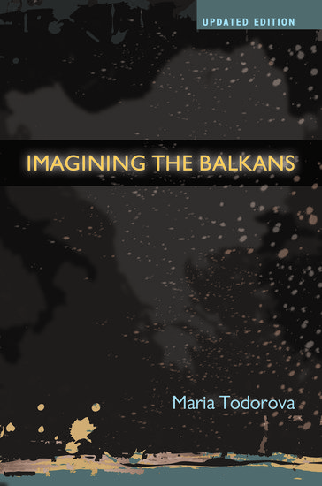
中文书名：《想象巴尔干》
英文书名：Imagining the Balkans
作 者：Maria Todorova
出 版 社：Oxford University Press
代理公司：ANA/Leah
页 数：288页
出版时间：2009年4月
代理地区：中国大陆、台湾
审读资料：电子稿
类 型：历史/大众社科
版权已授：2018年曾授权世界知识出版社，版权已回归。

中简本出版记录
书 名：《想象巴尔干》
作 者：[美] 玛莉亚·托多洛娃
出版社：世界知识出版社
译 者：李建军
出版年：2020年9月
页 数：326页
定 价：78.0元
装 帧：平装

内容简介：

《想象巴尔干》是美籍保加利亚裔学者玛莉亚•托多洛娃（Maria Todorova）的代表作。在书中，她凭借自己成长于保加利亚而工作在美国的特殊经历，利用内外部的双重优势和资源，并受到身份和责任的驱使，考察、探讨了“巴尔干”这一名称的由来和特殊内涵，分析了巴尔干如何从最初的一个地理名称转变为在历史、国际关系、地缘政治以及当今一般知识分子话语中具有贬义的称谓的过程。

在书中，托多洛娃受爱德华.赛义德（EdwardSaid）“东方主义”的启发，首次提出了“巴尔干主义”的概念。在东方主义的视野下，西方塑造了对巴尔干的偏见和刻板印象。“巴尔干”从一个地理名称被构建为近代历史上广泛的贬义名称之一，其一直承受着“野蛮”“落后”“无序”等污名，并逐渐与“暴力”“动乱”“纷争”等词语联系在一起，甚至成为“欧洲火药桶”的代名词。历经20世纪的两次世界大战和长达半个世纪的冷战，在东方主义和后殖民主义过后，“巴尔干主义”又轻易地成了东方主义情感宣泄的替代品，使西方免受殖民主义、种族主义、宗教压迫、欧洲中心主义的指责。巴尔干成了欧洲内部的一个“他者”，成了欧洲的“消极特征仓库”、第二自我和内在的黑暗面。随着20世纪90年代巴尔干地区的动荡，关于巴尔干的这些形象和想象又被强化。同时，巴尔干国家一些学者也建构起内部的“东方主义”。如同19世纪末在逐渐取得民族独立之后选择迅速摆脱奥斯曼遗产而拥抱西方民主制度一样（托多洛娃认为这一时期就是在摆脱巴尔干性），在东欧剧变和南斯拉夫解体的过程中，巴尔干国家也努力摆脱“巴尔干”或“东欧”国家的身份，取而代之的是“中欧”“中东欧”“东南欧”“西巴尔干”这些似乎更加中性的名称。

今天，巴尔干从欧洲的“火药桶”正在变成欧洲的“后花园”，但在它们融入欧洲一体化进程的路径和竞争中，“巴尔干主义”依然在内外部的地缘政治博弈中发挥着影响。历史和现实一脉相承，变化与不变之间，西方关于巴尔干的想象如同关于中国的想象一样，值得我们加强交流，增进了解，知往鉴今，以启未来。

自1997年英文版出版以来，本书已经成为对“巴尔干”历史感兴趣的读者的必读之作。尤其20世纪90年代巴尔干地区接连爆发战争后，人们对当时东南欧局势的担忧也使本书的影响力扩展到专家学者之外。在短短的几年内，这本书被翻译成多种欧洲国家的语言（德语、法语、保加利亚语、塞尔维亚—克罗地亚语、罗马尼亚语、斯洛文尼亚语、马其顿语、希腊语、意大利语、土耳其语，波兰语等），并在2009年出版了第二版的增订英文版。书中的内容引发了广泛的学术讨论，并确立了本书经典著作的地位，其也被认为是过去几十年来东南欧历史上最有影响力的著作之一。

作者简介：

玛莉亚·托多洛娃，国际知名巴尔干研究专家。1949年生于保加利亚索非亚，1977年获索非亚大学博士学位，现任美国伊利诺伊州立大学香槟分校历史学教授，著有《巴尔干家庭结构和欧洲模式》（Balkan Family Structure and the European Pattern, 1993）、《想象巴尔干》（Imagining the Balkans,1997）、《巴尔干身份：民族与记忆》（Balkan Identities: Nation and Memory, 2004）、《纪念共产主义：东南欧生活经历的私人和公共回忆》（Remembering Communism: Private and Public Recollections of Lived Experience in Southeast Europe, 2014）、《衡量巴尔干：东欧纠葛文集》（Scaling the Balkans: Essays on Eastern European Entanglements, 2018）等。

全书目录：

前言 巴尔干主义和东方主义：不同的类型
第一章 巴尔干：名字
第二章 作为“自指”的巴尔干
第三章 发现巴尔干
第四章 1900年以前的感知模式
第五章 从发现到发明，从发明到分类
第六章 分类和政治之间: 巴尔干和中欧的迷思
第七章 巴尔干：现实——文本之外有什么？
结论

以上信息来自：https://book.douban.com/subject/35185044/

谢谢您的阅读！
请将回馈信息发至：郭丹娅(Leah Guo)
安德鲁﹒纳伯格联合国际有限公司北京代表处
北京市海淀区中关村大街甲59号中国人民大学文化大厦1705室, 邮编：100872
电话：010-82509406
传真：010-82504200
Email: Leah@nurnberg.com.cn
网址：www.nurnberg.com.cn
豆瓣小站：http://site.douban.com/110577/
新浪微博：安德鲁纳伯格公司的微博_微博 (weibo.com)
微信订阅号：ANABJ2002


